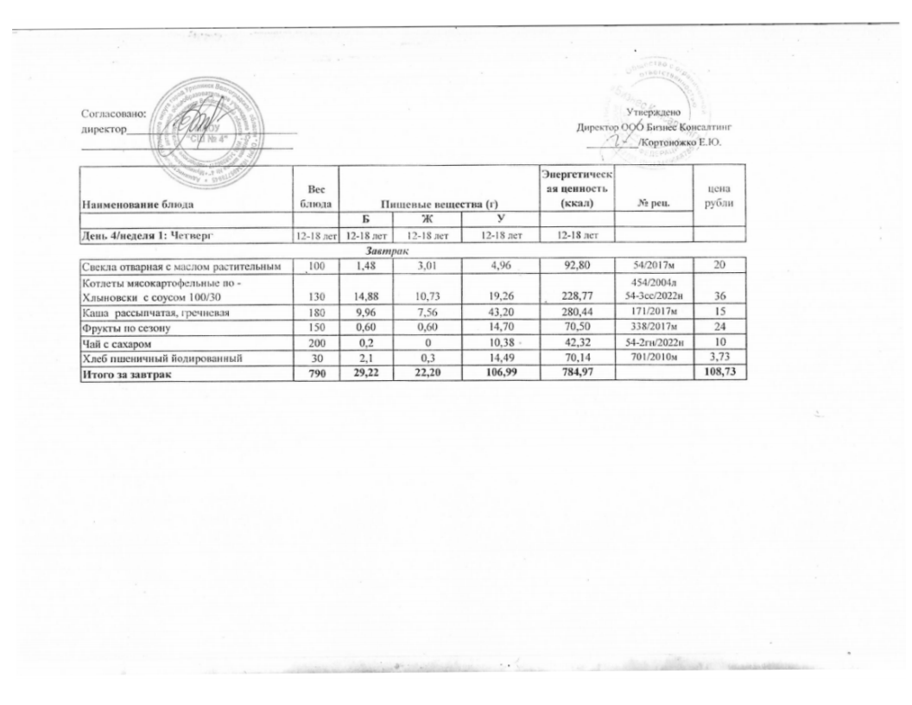
10.01.2025 год
24.04.2025г.

